Сертификат взрывозащиты № GYB23.2923X на уровнемер UHZ-SY-LB
Перевод с китайского языка. Исходный файл: Сертификат_Ex_уровнемер_UHZ-SY-LB_копия2.jpg (исходное имя: d6e86ec4bc4ec574ca35b07bb9677a5d.jpg). Страниц в оригинале: 1.
Содержание идентично файлу Сертификат_Ex_уровнемер_UHZ-SY-LB_копия1.jpg (исходное имя: 135f0a42e3ffe04c7c13288235396e9c.jpg) (тот же сертификат GYB23.2923X; различия только в сжатии JPEG, различий в тексте, печатях и подписях нет).

Стр. 1 — Сертификат взрывозащиты (фото)
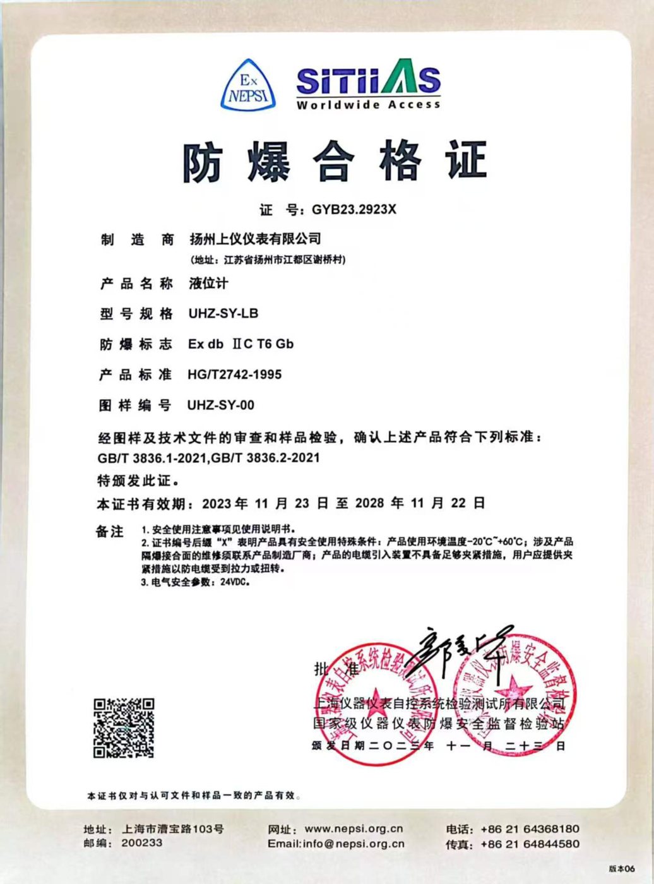
Оригинал — сертификат NEPSI GYB23.2923X
Логотипы: Ex NEPSI; SITIIAS Worldwide Access.
СЕРТИФИКАТ ВЗРЫВОЗАЩИТЫ
Номер сертификата: GYB23.2923X
Поле | Значение
Изготовитель | Yangzhou Shangyi Instrument Co., Ltd. (Янчжоу Шанъи, приборостроительная компания)
Адрес изготовителя | провинция Цзянсу, г. Янчжоу, район Цзянду, деревня Сецяо
Наименование изделия | Уровнемер
Тип, модель | UHZ-SY-LB
Маркировка взрывозащиты | Ex db IIC T6 Gb
Стандарт на изделие | HG/T2742-1995
Номер чертежа | UHZ-SY-00
По результатам экспертизы чертежей и технической документации и испытаний образцов подтверждается, что вышеуказанное изделие соответствует следующим стандартам:
GB/T 3836.1-2021, GB/T 3836.2-2021
Настоящий сертификат выдан.
Срок действия сертификата: с 23 ноября 2023 г. по 22 ноября 2028 г.
Примечания:
- Указания по безопасному применению — см. руководство по эксплуатации.
- Знак «X» после номера сертификата означает, что для изделия установлены особые условия безопасного применения: температура окружающей среды при эксплуатации изделия от −20 °C до +60 °C; по вопросам ремонта, затрагивающего взрывонепроницаемые соединения, необходимо обращаться к изготовителю изделия; кабельный ввод изделия не имеет достаточных средств закрепления кабеля — пользователь должен обеспечить крепление кабеля для защиты от вытягивания или скручивания.
- Параметры электробезопасности: 24 В пост. тока (24VDC).
Утверждено: [Подпись]
Shanghai Inspection and Testing Institute of Instruments and Automation Systems Co., Ltd. (Шанхайский институт контроля и испытаний приборов и систем автоматизации)
National Supervision and Inspection Center for Explosion Protection and Safety of Instrumentation (Государственная станция надзора и контроля взрывобезопасности приборов, NEPSI)
Дата выдачи: 23 ноября 2023 г.
[Печать: Shanghai Inspection and Testing Institute of Instruments and Automation Systems Co., Ltd.] [Печать: Государственная станция надзора и контроля взрывобезопасности приборов (National Supervision and Inspection Center for Explosion Protection and Safety of Instrumentation)]
[QR-код]
Настоящий сертификат действителен только для изделий, соответствующих утверждённой документации и образцам.
Адрес: г. Шанхай, ул. Цаобао, д. 103 (103 Cao Bao Road). Почтовый индекс: 200233. Сайт: www.nepsi.org.cn. Email: info@nepsi.org.cn. Тел.: +86 21 64368180. Факс: +86 21 64844580.
Версия 06

